Câu **1**: [VDC]

Điền số thích hợp vào các ô trống.  
(Các số được điền theo thứ tự từ trái qua phải)  
Lâm bắt đầu đi đá bóng lúc 19 giờ. Một giờ sau, Lâm nhìn lên đồng hồ và thấy kim ngắn đang chỉ số [[8]] và kim dài đang chỉ số [[12]]. (biết đồng hồ chỉ đúng giờ)  
  
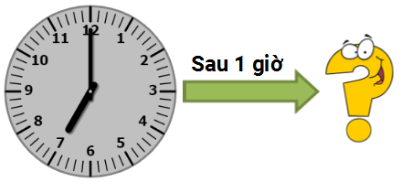

Lời giải:

**Bước 1:**

Lâm bắt đầu đi đá bóng lúc 19 giờ, tức là 7 giờ tối.  
Một giờ sau, đồng hồ chỉ: 19 + 1 = 20 (giờ).  
Ta biết rằng 20 giờ tức là 8 giờ tối.  
Khi đó, kim ngắn chỉ số 8 và kim dài chỉ số 12.  
Vậy số cần điền lần lượt là 8 và 12.  
**Đáp án:**  
8  
12.

Câu **2**: [VDC]

Chọn đáp án đúng.  
Thời gian Mai ăn cơm là 30 phút, Lúc Mai ăn cơm kim ngắn chỉ giữa số 6 và số 7 , kim dài chỉ số 6. Hỏi lúc Mai ăn cơm xong là mấy giờ?  
  
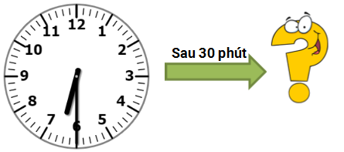

A. 7 giờ.

B. 7 giờ 30phút. C. 6 giờ 30phút. D. 6 giờ.

Lời giải:

**Bước 1:**

**Lý thuyết:**  
  
Khi kim ngắn chỉ giữa số 6 và số 7 , kim dài chỉ số 6 tức là lúc Mai bắt đầu ăn cơm là: 6 giờ 30 phút.  
Sau khi Mai ăn xong cơm (sau 30 phút) thì thời gian là: 7 giờ.  
**Đáp án:**7 giờ.

Câu **3**: [VDC]

Chọn đáp án đúng.  
Lúc An tan làm đi về thì kim giờ chỉ số 5 kim phút chỉ số 12 , lúc An về tới nhà thì thấy kim giờ chỉ giữa số 5 và số 6 kim phút chỉ số 6. Hỏi thời gian An đi từ chỗ làm về tới nhà là bao nhiêu phút?  
  
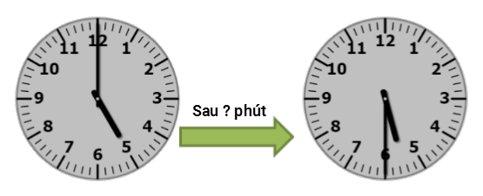

A. 30 phút

B. 15 phút C. 60 phút

Lời giải:

**Bước 1:**

Kim giờ chỉ số 5 kim phút chỉ số 12 tức là chỉ 5 giờ.  
Lúc An đi từ chỗ làm về là lúc: 5 giờ.  
Kim giờ chỉ giữa số 5 và số 6 kim phút chỉ số 6 tức là chỉ 5 giờ 30 phút.  
Vậy lúc An về tới nhà là lúc 5 giờ 30 phút.  
Từ 5 giờ đến 5 giờ 30 phút là 30 phút.  
Vậy thời gian An đi từ chỗ làm về tới nhà là 30 phút.  
**Đáp án:**30 phút.

Câu **4**: [VDC]

Điền số thích hợp vào các ô trống.  
(Các số được điền theo thứ tự từ trái qua phải)  
Nhà Hân ăn bữa sáng trong khoảng thời gian là 30 phút, nếu nhà Hân bắt đầu ăn sáng từ lúc 7 giờ thì sẽ ăn xong bữa sáng lúc [[7]] giờ [[30]] phút.

Lời giải:

**Bước 1:**

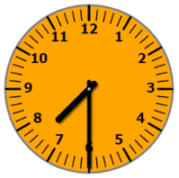  
Vì Nhà Hân ăn bữa sáng trong khoảng thời gian là 30 phút, nên khi nhà Hân bắt đầu ăn sáng từ lúc 7 giờ thì sẽ ăn xong bữa sáng lúc 7 giờ 30 phút.  
**Đáp án:**  
7  
30

Câu **5**: [VDC]

Chọn đáp án đúng.  
Thời gian để ô tô đi từ Hà Nội đến Hải Phòng là 3 giờ đồng hồ. Biết rằng xe xuất phát từ Hà Nội lúc 6 giờ để đi Hải Phòng. Hỏi xe tới Hải Phòng lúc mấy giờ?  
  
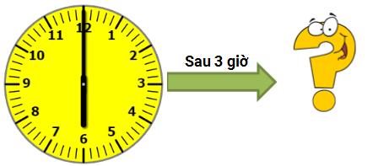

A. 9 giờ.

B. 10 giờ. C. 11 giờ. D. 8 giờ.

Lời giải:

**Bước 1:**

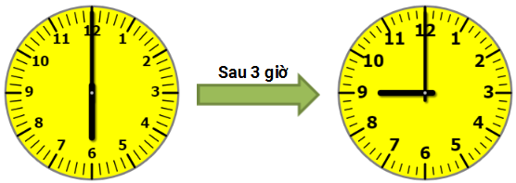  
Thời gian khi xe tới Hải Phòng là: 9 (giờ)  
**Đáp án:**9 giờ.

Câu **6**: [VDC]

Bạn hãy điền số thích hợp vào ô trống.  
(Thứ tự ô trống lần lượt từ trái qua phải)  
Vào buổi sáng, Tâm hỏi My “ Bây giờ là mấy giờ?” .My nhìn lên đồng hồ và trả lời: “ Tớ thấy kim giờ chỉ vào giữa số 9 và số 10 , kim phút chỉ vào số 6 ”. Vậy bây giờ là [[9]] giờ [[30]] phút.

Lời giải:

**Bước 1:**

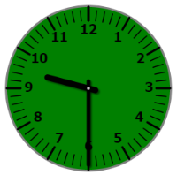  
Vào buổi sáng, khi kim giờ chỉ vào giữa số 9 và số 10 kim phút chỉ vào số 6 tức là đồng hồ chỉ 9 giờ 30 phút.  
Vậy số cần điền vào ô trống lần lượt là 9 ; 30.  
**Đáp án:**9 giờ 30 phút.

Câu **7**: [VDC]

Bạn hãy chọn đáp án đúng.  
Trong một giờ có 5 chuyến tàu đến nhà ga. Hỏi từ 7 giờ đến 11 giờ có bao nhiêu chuyến tàu đến nhà ga?  
  
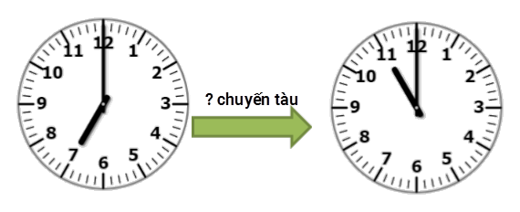

A. 15 chuyến tàu. B. 12 chuyến tàu. C. 18 chuyến tàu.

D. 20 chuyến tàu.

Lời giải:

**Bước 1:**

**Lý thuyết:**  
Các bài toán có lời văn về thời gian.  
  
Từ 7 giờ đến 11 giờ có 4 giờ. Vì một giờ có 5 chuyến tàu đến nhà ga, nên từ 7 giờ đến 11 giờ có: 5 × 4 = 20 (chuyến tàu)  
Vậy đáp án đúng là 20 chuyến tàu.  
**Đáp án:**20 chuyến tàu.

Câu **8**: [VDC]

Bạn hãy điền số thích hợp vào ô trống.  
Cứ 1 giờ có hai chuyến tàu đến nhà ga và năm chuyến tàu dời nhà ga. Từ 6 giờ đến 8 giờ có [[4]] chuyến tàu đến nhà ga và [[10]] chuyến tàu dời nhà ga.

Lời giải:

**Bước 1:**

**Lý thuyết:**  
Các bài toán có lời văn về thời gian.  
  
Từ 6 giờ đến 8 giờ là 2 giờ.  
Vì mỗi giờ có hai chuyến tàu đến nhà ga và năm chuyến tàu dời nhà ga.  
Nên hai giờ có 2 × 2 = 4 chuyến tàu đến nhà ga và 5 × 2 = 10 chuyến tàu dời nhà ga.  
Vậy số thích hợp cần điền lần lượt là: 4 ; 10.  
**Đáp án:**  
4  
10

Câu **9**: [VDC]

Bạn hãy chọn đáp án đúng để điền vào ô trống.  
Huy xem xong một bộ phim là lúc 20 giờ. Lúc Huy bắt đầu xem bộ phim ấy đồng hồ chỉ [[7]] giờ tối (biết thời lượng của bộ phim là 1 giờ).  
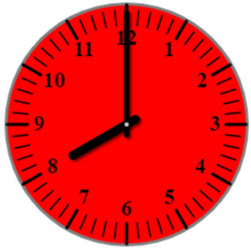

Lời giải:

**Bước 1:**

Vì thời lượng của bộ phim là 1 giờ và sau khi Huy xem xong bộ phim là lúc 20 giờ nên thời gian lúc Huy bắt đầu xem phim là 19 giờ.  
19 giờ là 7 giờ tối.  
Vậy đáp án cần chọn là 7.  
**Đáp án:**  
7

Câu **10**: [VDC]

Bạn hãy chọn đáp án đúng.  
Một cửa hàng bán quần áo mở cửa từ 8 giờ đến 17 giờ cùng ngày. Bạn Hiếu đến mua hàng vào lúc 6 giờ chiều. Hỏi bạn Hiếu có mua được hàng không?

A. Không.

B. Có.

Lời giải:

**Bước 1:**

Bạn Hiếu đến mua hàng vào lúc 6 giờ chiều hay còn gọi là 18 giờ.  
Vì cửa hàng đã đóng cửa lúc 17 giờ nên khi bạn Hiếu đến mua hàng lúc 18 giờ thì không mua được hàng.  
**Đáp án:**  
Không.

Câu **11**: [VDC]

Bạn hãy điền số thích hợp vào chỗ trống.  
Lúc Nam bắt đầu từ trường đi học về thì kim giờ chỉ đúng số 11 , kim phút chỉ số 12 . Biết thời gian Nam đi từ trường về nhà là 30 phút. Khi Nam về tới nhà kim phút chỉ số [[6]].  
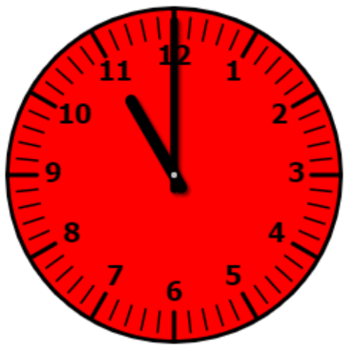

Lời giải:

**Bước 1:**

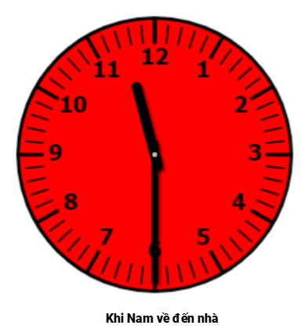  
Lúc Nam bắt đầu từ trường đi học về thì kim giờ chỉ đúng số 11 , kim phút chỉ số 12 do đó lúc Nam đi học về là lúc 11 giờ.  
Vì thời gian Nam đi từ trường về đến nhà 30 phút nên Nam về nhà là lúc 11 giờ 30 phút.  
Khi đó kim phút chỉ số 6 .  
Vậy số cần điền là 6.  
**Đáp án:**  
6

Câu **12**: [VDC]

Bạn hãy chọn đáp án đúng.  
Cho hình vẽ sau:  
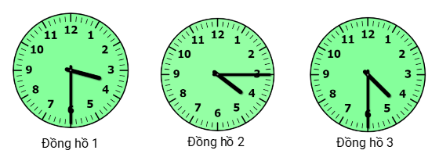  
Minh bắt đầu ngồi vẽ lúc 14 giờ và ngồi vẽ trong 1 giờ 30 phút. Hỏi lúc Minh vẽ xong thì đồng hồ đang chỉ giờ giống đồng hồ số mấy?

A. Đồng hồ 1

B. Đồng hồ 2 C. Đồng hồ 3

Lời giải:

**Bước 1:**

**Lý thuyết:**  
Các bài toán có lời văn về thời gian.  
  
Từ 14 giờ đến 15 giờ là 1 giờ.  
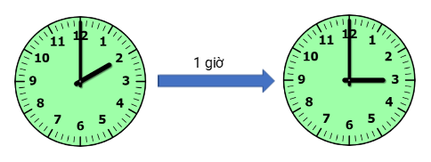  
Từ 15 giờ đến 15 giờ 30 phút là 30 phút.  
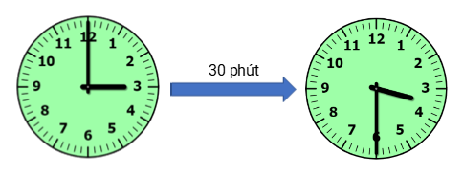  
Do đó từ 14 giờ đến 15 giờ 30 phút là 1 giờ 30 phút.  
Vậy Minh vẽ xong lúc 15 giờ 30 phút.  
Thấy rằng lúc 15 giờ 30 phút thì đồng hồ đang chỉ giờ giống đồng hồ 1 .  
**Đáp án:**  
Đồng hồ 1

Câu **13**: [VDC]

Bạn hãy điền số thích hợp vào ô trống.  
Minh đi từ nhà lúc 6 giờ 15 phút, đi đường trong 15 phút và chơi ở nhà bà trong 30 phút rồi đi về nhà với thời gian như lúc đi. Hỏi lúc Minh về đến nhà thì kim phút đồng hồ chỉ vào số mấy?  
Trả lời: Lúc Minh về đến nhà thì kim phút đồng hồ chỉ vào số [[3]].

Lời giải:

**Bước 1:**

**Lý thuyết:**  
Các bài toán có lời văn về thời gian.  
  
Từ 6 giờ 15 phút đến 6 giờ 30 phút là 15 phút nên Minh đến nhà bà lúc 6 giờ 30 phút.  
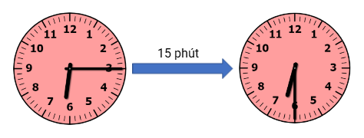  
Từ 6 giờ 30 phút đến 7 giờ là 30 phút nên Minh chơi ở nhà bà đến 7 giờ.  
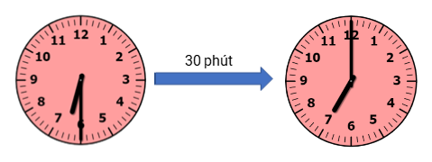  
Từ 7 giờ đến 7 giờ 15 phút là 15 phút nên Minh về đến nhà lúc 7 giờ 15 phút.  
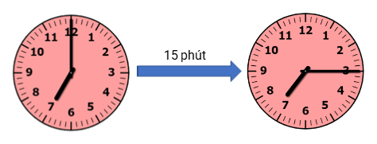  
Lúc 7 giờ 15 phút thì kim phút đồng hồ chỉ vào số 3 .  
**Đáp án:**  
3

Câu **14**: [VDC]

Bạn hãy chọn đáp án đúng.  
Tháng này bố đi công tác từ ngày 9 đến ngày 15 mới về. Biết ngày 9 là thứ ba. Hỏi bố về vào ngày thứ mấy?

A. Thứ hai

B. Thứ ba C. Thứ tư D. Chủ nhật

Lời giải:

**Bước 1:**

**Lý thuyết:**  
Các bài toán có lời văn về thời gian.  
  
Bố đi công tác trong số ngày là:  
15 − 9 = 6 (ngày)  
Từ thứ ba tuần này đến thứ hai tuần sau là 6 ngày.  
Vậy bố đi công tác về vào thứ hai.  
**Đáp án:**  
Thứ hai

Câu **15**: [VDC]

Bạn hãy chọn đáp án đúng.  
An và Minh bắt đầu học bài lúc kim giờ chỉ số 7 , kim phút chỉ số 12 . Lúc An học bài xong kim giờ chỉ giữa số 9 và số 10 , kim phút chỉ số 6 và An học xong sớm hơn Minh 30 phút. Hỏi thời gian Minh học bài là bao lâu?

A. 2 giờ. B. 2 giờ 15 phút. C. 2 giờ 30 phút.

D. 3 giờ.

Lời giải:

**Bước 1:**

**Lý thuyết:**  
Các bài toán có lời văn về thời gian.  
  
Lúc kim giờ chỉ số 7 , kim phút chỉ số 12 là 7 giờ nên lúc An và Minh bắt đầu học bài là 7 giờ.  
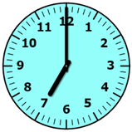  
Lúc An học bài xong kim giờ chỉ giữa số 9 và số 10 , kim phút chỉ số 6 nên An học bài xong lúc 9 giờ 30 phút.  
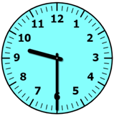  
Từ 7 giờ đến 9 giờ là 2 giờ.  
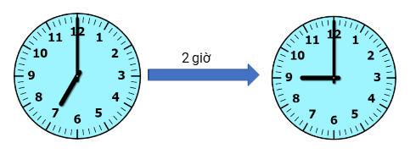  
Từ 9 giờ đến 9 giờ 30 phút là 30 phút.  
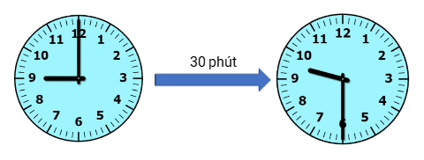  
Vậy từ 7 giờ đến 9 giờ 30 phút là 2 giờ 30 phút nên An học bài trong 2 giờ 30 phút.  
Từ 9 giờ 30 phút đến 10 giờ là 30 phút nên Minh học bài xong lúc 10 giờ.  
Thời gian Minh học bài là:  
10 − 7 = 3 (giờ)  
Vậy Minh học bài trong 3 giờ.  
**Đáp án:**  
3 giờ.

Câu **16**: [VDC]

Bạn hãy chọn đáp án đúng.  
Thứ hai tuần này là ngày 2 tháng 7 . Biết thứ năm tuần sau nữa thì Hiếu đi tham quan với trường và hai ngày sau đó Hiếu có buổi thi hát. Hỏi Hiếu có buổi thi hát vào ngày nào?

A. Ngày 21 tháng 7.

B. Ngày 22 tháng 7. C. Ngày 20 tháng 7. D. Ngày 19 tháng 7.

Lời giải:

**Bước 1:**

**Lý thuyết:**  
Các bài toán có lời văn về thời gian.  
  
1 tuần có 7 ngày.  
Thứ hai tuần này cách thứ hai tuần sau nữa số ngày là:  
7 + 7 = 14 (ngày)  
Thứ hai tuần sau nữa là ngày:  
2 + 14 = 16  
Thứ năm tuần sau nữa là ngày:  
16 + 3 = 19  
Hai ngày sau kể từ thứ năm tuần sau nữa là ngày:  
19 + 2 = 21  
Vậy Hiếu thi hát vào ngày 21 tháng 7 .  
**Đáp án:**  
Ngày 21 tháng 7 .